
Diplomarbeit
Video
Verfasser/innen: Lukas Gregor
Philip Pleva

Betreuer: KILIC

Abteilung: Elektronik und technische Informatik
Schwerpunkt: Automatisierung
Schuljahr: 2024/25

Verfassererklärung
Ich erkläre an Eides statt, dass ich die vorliegende Diplomarbeit selbstständig und ohne fremde Hilfe verfasst, andere als die angegebenen Quellen und Hilfsmittel nicht benutzt und die den benutzten Quellen wörtlich und inhaltlich entnommenen Stellen als solche erkenntlich gemacht habe.
Gegebenenfalls Kooperation mit Firmen und Sperrvermerke ergänzen.
Wien, 23. März 2021

Verfasser / innen:
SuS 01
Unterschrift

SuS 02
Unterschrift

SuS 03
Unterschrift

Problemstellung
Es soll ein System entwickelt werden, dass Pakete sortieren, lagern und bei Bedarf auswerfen kann. Das System soll aus einem Computerprogramm bestehen, dass für alle von dem System durchführbaren Funktionen besteht und die Durchführung dieser koordiniert. Das Hauptprogramm soll mit einem User-Interface ausgestattet sein, mit dem der Benützer auf den Ablauf des Programms Zugriff haben soll. Aufträge für den Auswurf von Paketen innerhalb einer bestimmten Zeit sollen im User-Interface erstellt werden. Diese Aufträge sollen vom Programm verarbeitet werden und es soll ein möglichst effizienter Programmablauf generiert werden, der an den Benutzer übergeben werden soll.

Kurzfassung
Heutzutage sind komplexe Lagerhäuser in fast jedem großen Unternehmen die Norm. Mit dem Ziel den Gewinn zu maximieren, streben sie auf eine möglichst große Produktion und riesige Lagerhäuser zu. Dabei wird oft die Komplexität des laufendes Betriebes unterschätzt und es kommt zu teuren Fehlern. Das Automatisierte-Kommissionierungs-System (AKS) soll den Teil der Lagerung von versandbereiten Paketen automatisieren und vereinfachen. Die Lagerung erfolgt vertikal, wodurch mithilfe der Schwerkraft die Anzahl von beweglichen Komponenten reduziert wird. Die Ausgabe erfolgt halbautomatisch, kann allerdings bei Integration, von im Prozess später ablaufenden Anwendungen, vollautomatisiert werden. Das AKS verfügt über eine Statusanzeige und ein mit Live-Daten ausgestatteten User Interface (UI), dass den Operatoren einen genauen Einblick in den Ablauf des Systems und die Verzögerungen sowie die vorkommenden Fehler gibt.

Abstract
Nowadays complex warehouses are a part of every big company. These companies increasingly desire their production sites to be as large as possible in order to maximize profit. This and the fact that the overall operation complexity increases with the size of the production site leads to costly problems that hinder the efficiency of the production process if not addressed with adequate measures. Automation systems do not only improve efficiency by reducing space needs and increasing the speed with which tasks can be performed, but also reduce cost in the long run. The Automated Commissioning System (ACS) aims to achieve these goals by offering an issue storage solution. Packages are stored inside of racks vertically, with the packages of greatest priority stored at the bottom. Packages are dispensed from the bottom of the rack by a motion system if commanded by an operator. The status of ACS and the ongoing processes gets updated in real time and is displayed on a Graphical User kInterface (GUI), which is part of the computer that runs the system.

Inhaltsverzeichnis
Verfassererklärung 1
Problemstellung 2
Kurzfassung 3
Abstract 4
Einleitung 6
Projektplanung 7
1. Grundlagen und Methoden 8
1.1 Schrittmotor (NEMA17) [Lukas Gregor] 8
1.2 Schrittmotor Treiber (DRV8825) [Lukas Gregor] 9
1.2.1 Betriebsmodi [Lukas Gregor] 10
1.2.2 Strombegrenzung [Lukas Gregor] 11
1.3 Endschalter [Lukas Gregor] 12
1.4 QR-Code Scanner [Lukas Gregor] 14
2. Durchführung 15
Überschrift 3 [Verfasser] 16
Literaturverzeichnis 17
Abbildungsverzeichnis 18
Verwendete Abkürzungen 19
Anhang 20
Diplomarbeit [ist nicht Bestandteil der DA-Arbeit, ist nach Kenntnisnahme zu löschen] 21
Charakteristik 21
Durchführung 22
Didaktische Konsequenzen 23
Termine 23
Formulierung der Aufgabestellung für Diplomarbeiten 24
Verpflichtende Bestandteile der Diplomarbeit 24
Projektablauf und Betreuung 25
Kurzfassung der Diplomarbeit 26
Präsentation und Diskussion 27
Beurteilung der Diplomarbeit 28
Regeln für Zitate und Quellenangaben 29

Einleitung
<Zielsetzung und Aufgabenstellung des Gesamtprojekts, fachliches und wirtschaftliches Umfeld>

Projektplanung
<individuelle Zielsetzung und Aufgabenstellung mit Terminplan der einzelnen Teammitglieder>

1. Grundlagen und Methoden

<Ist-Situation, Lösungsansätze, Begründung der gewählten Methodik>

Schrittmotor (NEMA17) [Lukas Gregor]
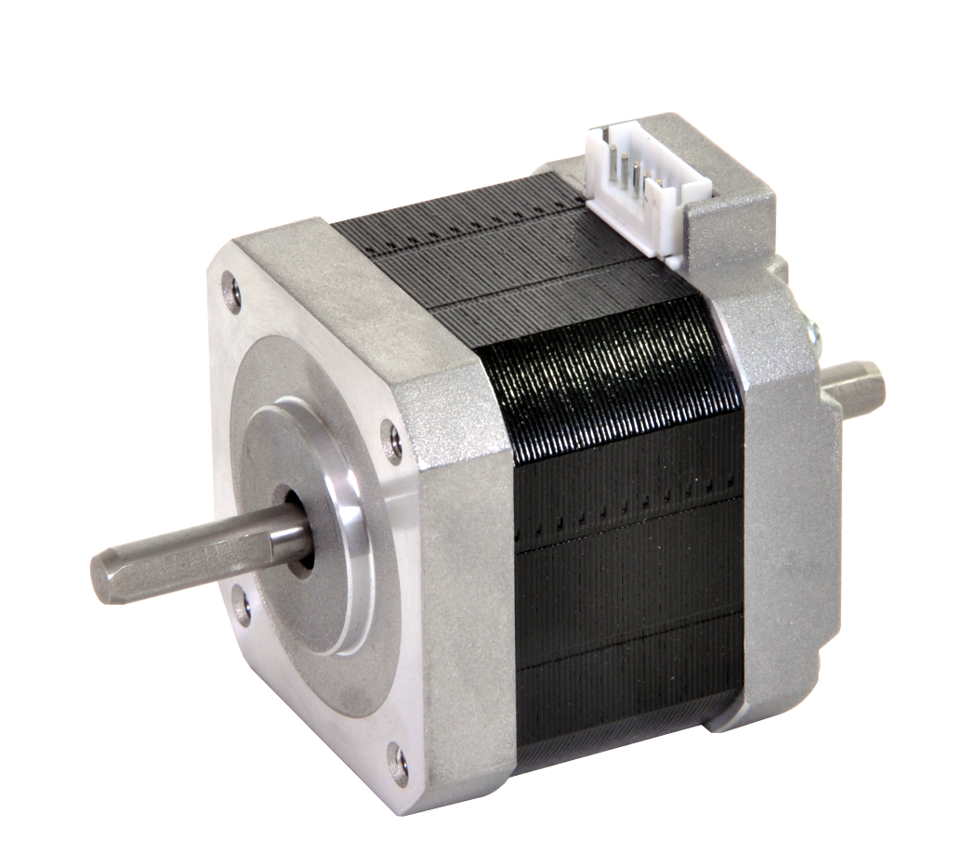
Das Projekt macht von 2 NEMA17 Schrittmotoren Gebrauch. Die Ausführung NEMA17 ist ein Standard der in der Industrie als auch von Hobbybastlern häufig verwendet wird. Eine Schrittwinkelauflösung von 1.8 Grad pro Schritt ermöglicht genaue Bewegungen ohne dass Zahnräder für eine Drehmoment-Umwandlung nötig sind.

Der Motor ist bipolar. Das heißt das er 4 Anschlüsse hat, die zu 2 internen Spulen führen. Die durch die Spulen fließende Ströme erzeugen ein Magnetfeld das den Stator beeinflusst und ihn in seine Position bringt. Wenn eine der Spulen umgepolt wird verändern sich die elektromagnetischen Felder und der Motor bewegt sich um einen Schritt. Bei diesem Ablauf wird vom full-step Betrieb gesprochen.
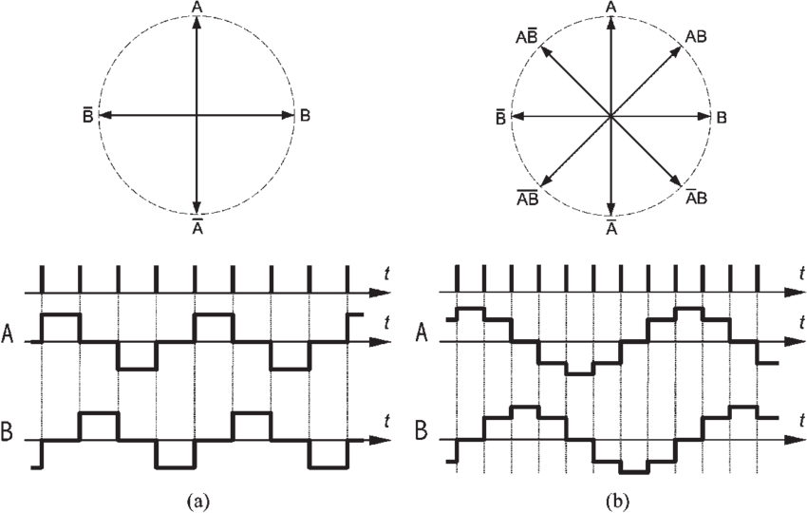
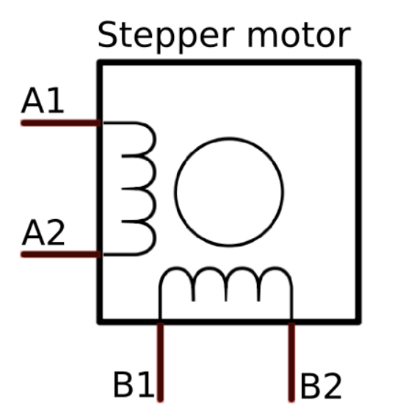

Schrittmotor Treiber (DRV8825) [Lukas Gregor]

Half Stepping wird verwendet um Schritte auf zu teilen. Dabei verschiebt sich die Phase bei einem Schritt nicht um die gewöhnlichen 180°, sondern um 45°. Es entsteht ein Zwischenschritt, wodurch die Auflösung verdoppelt wird. Dieser Vorgang kann wiederholt werden und wird im allgemeinen Micro Stepping genannt.

Ein Schrittmotor Treiber bspw. DRV8825 hat diese Fähigkeit und ermöglicht einen einfachen Wechsel der Betriebsmodi. Der Treiber verfügt über eine Strombeschränkung, Wärmeschutz und eigene Logik, die die MOSFETs schalten.

Beim Anschaltvorgang kann es vorallem bei langen Leitungen zu hohen Spitzenspannungen kommen welche gefährlich für die auf dem eingebauten Keramikkondesatoren sind. Als Sicherheitsmaßnahme wird so knapp wie möglich an der Versorgungsspannung ein ELKO eingebaut der laut Hersteller mindestens 47uF haben soll.
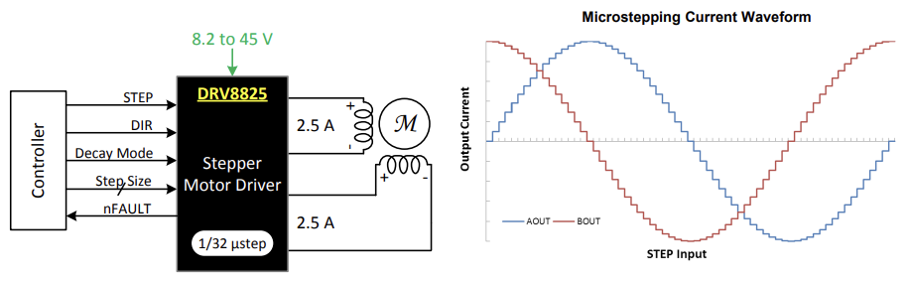

1.2.1 Betriebsmodi [Lukas Gregor]

Der DRV8825 ist in der Lage, einen Schritt auf 32 Microsteps zu unterteilen. Durch Verwendung Pins(M0, M1, M2) lässt sich die Schrittmotor Betrieb konfigurieren wodurch sich ein optimierter Betriebsmodus auswählen lässt.

Der 1/4 step-Betrieb ist optimal für den regulären Betrieb des Bewegungssystems da eine hohe Geschwindigkeit erzielt werden kann, ohne Fehler zu riskieren, die bei zu niedrigen Schrittmotor-Betrieben vorkommen können und den Motor zum Halten verleiten. Für die Steuerung sind mindestens 2 Anschlusspins mit dem STEP-Pin & DIR-Pin notwendig.
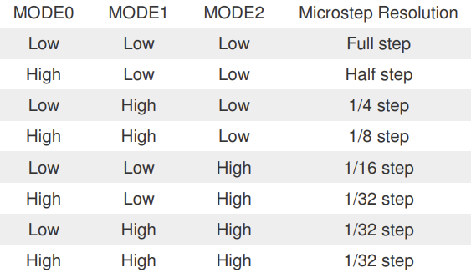
Über den Zustand des DIR-PIN wird die Richtung, in die sich der Motor dreht gesteuert. Eine positive Taktflanke auf dem STEP-PIN erziehlt einen Schritt in die jeweilige Richtung. Die Drehgeschwindigkeit ergibt sich aus der Frequenz, mit der positive Taktflanken auf dem STEP-PINs geschehen.

1.2.2 Strombegrenzung [Lukas Gregor]

Der Treiber hat eine interne Strombegrenzungsschaltung die dafür sorgt, dass der Motor keine zu hohen Ströme erfährt, die ihn potentiell schädigen könnten. Über ein Potentiometer mit dem der Treiber ausgestattet ist, lässt sich die Strombegrenzung einstellen. Um den Begrenzungsstrom des Treibers zu messen wird im full-step Betrieb ein Amperemeter an eine der Motorspulen geschaltet um eine Strommessung durchzuführen. Um den wahren Wert des Stromes zu erhalten, wird der gemessene Wert mit dem Faktor 0.7 multipliziert da der Strom an den Spulen 70% des maximalen Stroms beträgt. Die Strombegrenzung sollte kleiner oder gleich dem maximal erlaubten Schrittmotor Strom sein.

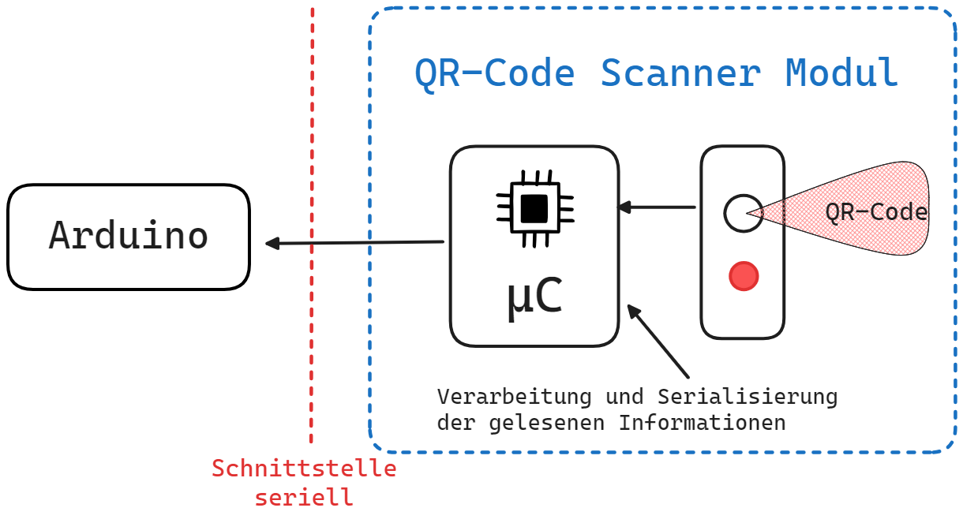

1.2.3 Software
Die Software zur Ansteuerung des Schrittmotors besteht aus einem Hauptprogramm, in dem die serielle Kommunikation und die Befehlsausführung stattfinden. Alle notwendigen Unterprogramme zur Ansteuerung sind in einer speziell dafür geschriebenen Klasse enthalten.
Diese Klasse ist in eine Header-Datei und eine .cpp-Datei unterteilt, um die Übersichtlichkeit zu verbessern.

Endschalter [Lukas Gregor]

Open-Loop Schrittmotoren, die dem Controller keine Auskunft über aktuelle Position und Rotation des Motors geben, brauchen eine andere Möglichkeit die Grenzen der ihnen möglichen Bereiches zu erfassen und innerhalb dieser zu arbeiten. Eine Lösung dafür sind Endschalter, die an dem Ende des zulässigen Bereiches installiert werden um das Erreichen der Grenzen zu erkennen. Wenn ein Endschalter Sensor betätigt wird, schickt er ein Signal zurück an den Controller der anschließend einen Stopp des Motors und weitere Befehle durchführt. Einer dieser Befehle, der bei der Kalibriersequenz durchgeführt wird ist die Bewegung zurück in den erlaubten Bereich
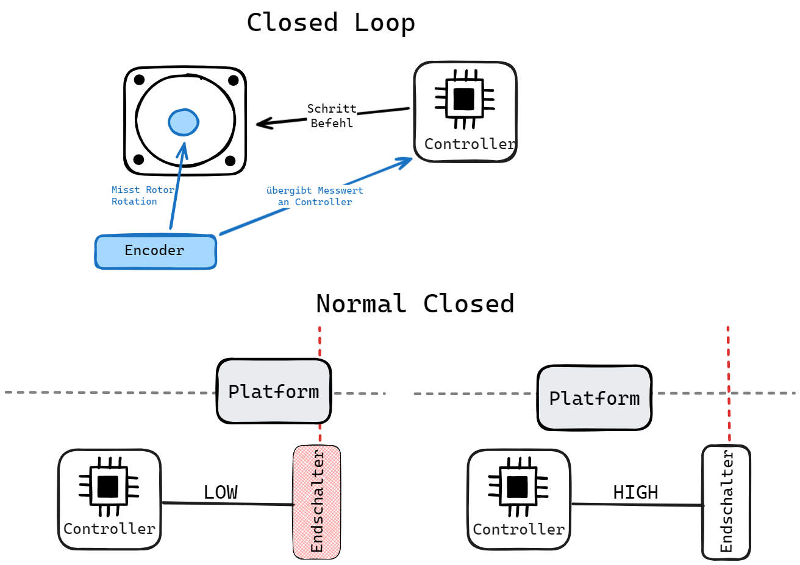
Nach der Durchführung einer Kalibriersequenz merkt sich der Controller die Position der Grenzen und führt Bewegungsfunktionen nur innerhalb des kalibrierten Bereiches durch. Falls die Platform während dem Bewegungsprozess trotz der Limitierung eine Grenze überschreitet, wird der Prozess angehalten.

Wenn Endschalter verwendet werden um eine Bewegungen zu stoppen, werden sie für gewöhnlich im NC (Normal Closed) Zustand angeschlossen. Das heißt, dass das Signal ist im Normalfall „HIGH“ (5V) beträgt und im Fall eines Schaltvorganges zu „LOW“ (GND) wechselt. Dadurch wird verhindert, dass bei einem Drahtbruch ein defekter Endschalter unentdeckt bleibt.

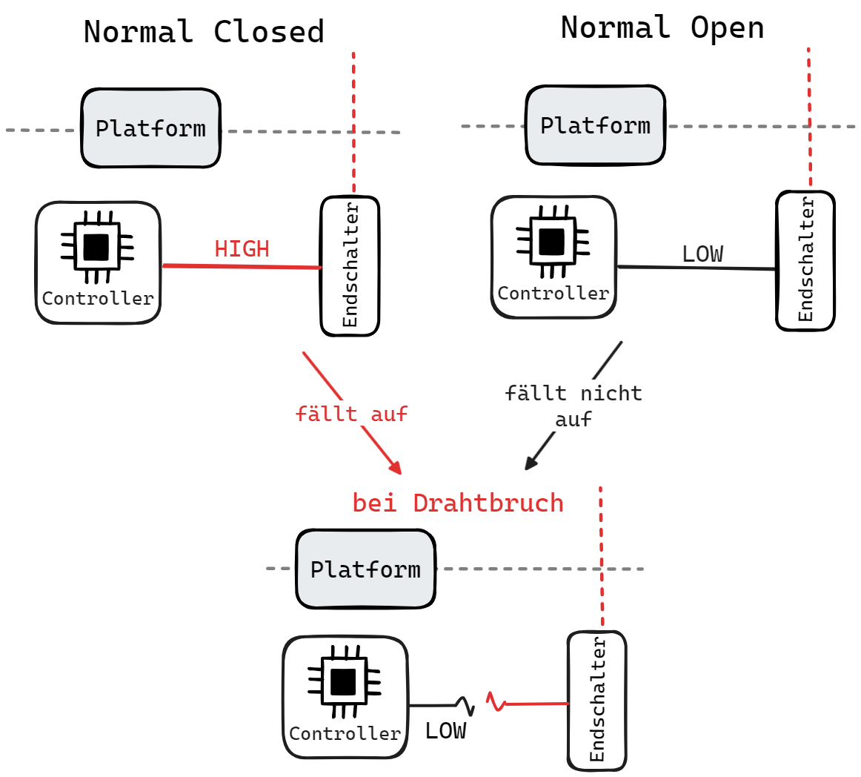
Sollte ein Drahtbruch auftreten, ändert sich der Zustand des Endschalter-Ausgangs von HIGH auf LOW. Dies Erkennung der Änderung signalisiert dem Programm, dass der Arbeitsbereich verlassen wurde und weitere Bewegungen vorerst nicht möglich sind, bis das Problem behoben ist.

QR-Code Scanner [Lukas Gregor]
Die QR-Code Auslesung ist ein Verfahren, bei dem ein optischer QR-Code von einem Lesegerät erfasst und in digitalen Daten umgewandelt wird. Das Lesegerät verwendet eine Kamera, um den QR-Code zu erfassen und verarbeitet dann die optischen Informationen, um den Inhalt des Codes zu extrahieren. Dieser Prozess kann aufgrund der Rechenintensivität die er mit sich bringt, mit einfachen unoptimierten Algorithmen lange dauern. Fertige QR-Code Scanner Module, die für die Aufgabe entwickelt wurden, QR-Codes verlässlich lesen zu können sind aufgrund ihrer Optimierung schnell und verlässlich. Auf dem Markt lassen sich solche für nur wenig Geld kaufen.

Ein Scanner Modul besteht aus 2 Platinen, die mit allen nötigen Komponenten bestückt sind. Mikrokontroller für die Bildverarbeitung und die Serialisierung sind auf den Platinen in SMD Form realisiert.

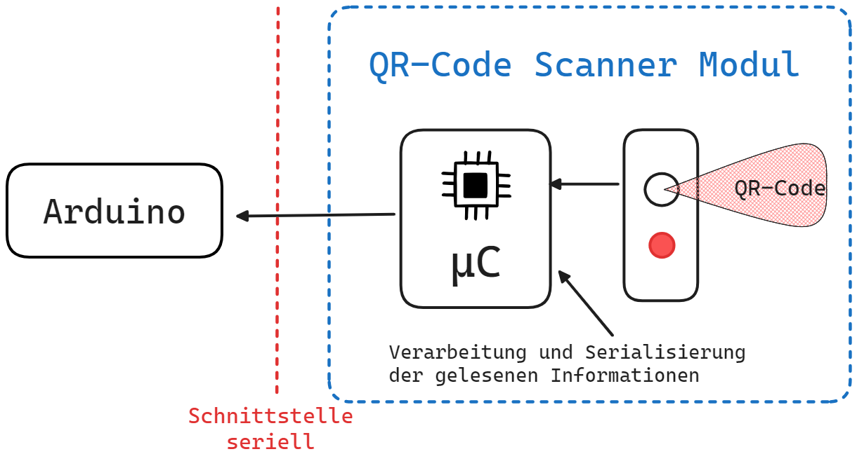

<Praktische Realisierung>
Überschrift 2 [Verfasser]
BILD
Abbildung 1 Bilder nicht vergessen zu beschriften

Überschrift 3 [Verfasser]
Text… (Böhringer, Bühler, Schlaich, & Sinner, 2014)

Literaturverzeichnis
Böhringer, J., Bühler, P., Schlaich, P., & Sinner, D. (2014). Kompendium der Mediengestaltung. Heidelberg: Springer Vieweg.
Direktor. (2023). HTL-Donaustadt. Von www.htl-donaustadt.at abgerufen
Schellmann, B., Baumann, A., Gläser, M., & Kegel, T. (2017). Handbuch Medien. Haan-Gruiten: Europa-Lehrmittel.

Abbildungsverzeichnis
Abbildung 1 Bilder nicht vergessen zu beschriften 10
Abbildung 2, Picture 10

Verwendete Abkürzungen
ARP | Adress Resolution Protocol |  | IT | Informationstechnologie
BIOS | Basic Input Output System |  | PXE | Preboot eXecution Environment
DHCP | Dynamic Host Configuration Protocol |  | TCP | Transmission Control Protocol
HTL | Höhere Technische Lehranstalt |  | UDP | User Datagram Protocol
ICMP | Internet Control Message Protocol |  | UEFI | Unified Extensible Firmware Interface
IGMP | Internet Group Message Protocol |  | URL | Uniform Resource Locator
IP | Internet Protocol

Anhang
<Hier werden alle zusätzlichen Beilagen angefügt.!>

Diplomarbeit
[ist nicht Bestandteil der DA-Arbeit, ist nach Kenntnisnahme zu löschen]
Das nachfolgende Kapitel sind ein Leitfaden für die Diplomarbeiten an technischen, gewerblichen und kunstgewerblichen Lehranstalten vom Bundesministerium für Bildung im März 2014 veröffentlicht.

Charakteristik
Die Diplomarbeit ist im Rahmen der Reife- und Diplomprüfung die abschließende Arbeit gemäß § 34 Abs. 3 Z 1 SchUG, die selbstständig und außerhalb der Unterrichtszeit zu erstellen ist, einschließlich deren Präsentation und Diskussion.
Als Prüfungsgebiet der abschließenden Prüfung hat die Aufgabenstellung und die Beurteilung einer Diplomarbeit im Sinne der §§ 65 und 72 SchOG den Ansprüchen zu genügen, wie sie an gehobene technische Berufe zu stellen sind. Aus den für die Berufsbildenden Höheren Schulen (BHS) festgelegten Re-gelungen in der europäischen Richtlinie 2005/36/EG über die Anerkennung von Berufsqualifikationen ist ferner abzuleiten, dass die Diplomarbeit zumindest den Standard einer universitären Abschlussarbeit auf dem Niveau eines »Short Cycle Higher Education Programme« aufzuweisen hat.
EQR-Niveau | Kenntnisse | Fertigkeiten | Kompetenz
Niveau 5  Zur Erreichung von Niveau 5 erforderliche Lernergebnisse | umfassendes, spezialisiertes Theorie- und Faktenwissen in einem Arbeits- oder Lernbereich sowie Bewusstsein für die Grenzen dieser Kenntnisse | umfassende kognitive und praktische Fertigkeiten die erforderlich sind, um kreative Lösungen für abstrakte Probleme zu erarbeiten | Leiten und Beaufsichtigen in Arbeits- oder Lernkontexten, in denen nicht vorhersehbare Änderungen auftreten  Überprüfung und Entwicklung der eigenen Leistung und der Leistung anderer Personen

Folglich hat die Aufgabenstellung einer Diplomarbeit ein Problem zu umfassen, dessen Bearbeitung umfangreiche theoretische und praktische Kenntnisse am Stand der Technik voraussetzt, nicht vorhersehbare Situationen einschließen kann und kreative Lösungsansätze erfordert. In der Diplomarbeit haben die Verfasser / innen nachzuweisen, dass sie das Umfeld der Aufgabenstellung kennen sowie bekannte Lösungsansätze mit Verständnis (d.h. unter Beachtung der Möglichkeiten und Grenzen ihrer Anwendung) diskutieren und analysieren können. Weiters müssen sie in der Lage sein, Lösungen durch Adaptierung bekannter oder Entwicklung eigener Ansätze zu finden, die sowohl theoretische als auch experimentelle, konstruktive, softwaretechnische sowie wirtschaftliche Elemente beinhalten.
Diplomarbeiten haben in der Argumentation und Ergebnisdarstellung den Regeln der technisch-wissenschaftlichen Dokumentation und Kommunikation zu folgen. Verfasser / innen haben darüber hinaus nachzuweisen, dass sie die Diplomarbeit präsentieren und in der Diskussion verteidigen können.

Durchführung
Die Diplomarbeit ist im § 34 SchUG verankert. Sie wird im V. Jahrgang von den Schülern / Schülerinnen außerhalb der Unterrichtszeit angefertigt. Ergebnisse aus dem Unterricht können mit einbezogen wer-den und sind als solche entsprechend auszuweisen.
Eine Diplomarbeit versteht sich als abschließender Leistungsnachweis des gesamten Ausbildungsweges an einer höheren technischen, gewerblichen und kunstgewerblichen Lehranstalt. Sie soll dem Schüler / der Schülerin in fächerübergreifender und praxisnaher Form Gelegenheit zur Umsetzung und Vertiefung der in der Ausbildungszeit erworbenen Kenntnisse und Fertigkeiten anhand von praxisbezogenen Aufgabenstellungen mit industriespezifischem oder gewerblichem Charakter auf gehobenem technischem Niveau geben. Wesentliche Merkmale sind dabei selbstständiges Arbeiten und die Realisierung eigener Ideen. Die Durchführung der Diplomarbeit in Kooperation mit einem außerschulischen Partner hat sich bewährt und soll weiter gepflegt werden.
Eine Diplomarbeit wird in der Regel als Teamarbeit durchgeführt, wobei die Richtgröße für die Gruppe 2 bis 5 Personen beträgt. Die Aufgabenstellungen der einzelnen Teammitglieder sollen einem komplexen Projekt zugeordnet werden. Die Ausfertigung der Diplomarbeit erfolgt in Form einer Darstellung des Gesamtprojekts zusammen mit den individuellen Anteilen der einzelnen Schüler / innen.
Jedem Kandidaten / Jeder Kandidatin der Gruppe wird ein Lehrer / eine Lehrerin als verantwortlicher Diplomarbeitsbetreuer / verantwortliche Diplomarbeitsbetreuerin (das ist der Prüfer / die Prüferin für das Prüfungsgebiet »Diplomarbeit«) zugeordnet.
Diplomarbeiten, deren Resultate seitens des Kooperationspartners der Geheimhaltung unterliegen, dürfen nur dann genehmigt werden, wenn sichergestellt ist, dass die gesamte Diplomarbeit im Sinne einer nachvollziehbaren und transparenten Leistungsbeurteilung der Prüfungskommission vollständig zur Einsichtnahme vorliegt. An der Schule ist das Belegexemplar dieser Diplomarbeit gegebenenfalls als gesperrt zu kennzeichnen (z.B. durch eine Banderole und gesonderte Ablage).

Didaktische Konsequenzen
Die optimale Durchführung einer Diplomarbeit erfordert eine konsequente Umsetzung des fächerüber-greifenden Unterrichts. »Teamteaching« (insbesondere auch durch Lehrer / innen verschiedener Fächergruppen), eine Verschiebung vom lehrer- / innenzentrierten zum schüler- / innenzentrierten Unterricht, das Heranführen zu zielorientiertem und strukturiertem Arbeiten, die Entwicklung von Zeit- und Kostenbewusstsein sowie Methodenvielfalt in der Wissensaneignung sind gefordert.
Im Bereich der Persönlichkeitsbildung werden als Ergänzung und Vertiefung zu den allgemeinen Bildungszielen die Schulung der Teamfähigkeit, die individuelle Förderung spezieller Begabungen, die intensive Erfahrung von Selbstständigkeit und Eigenverantwortlichkeit, das individuelle Zeitmanagement, die Stärkung des Selbstbewusstseins und die Freiwilligkeit der Arbeitsleistung in den Mittelpunkt gestellt.
Kommunikationskompetenz – insbesondere Präsentation, Argumentation und Diskussion – sind im Verlauf der Ausbildung kontinuierlich zu entwickeln. Für den situationsadäquaten Einsatz von Sprache – insbesondere der Unterrichtssprache – und deren Weiterentwicklung in Wort und Schrift sind alle Lehrpersonen verantwortlich.

Termine
Das Thema der Diplomarbeit und die konkreten Aufgabenstellungen für die Schüler / innen des jeweiligen Teams sind innerhalb der ersten drei Wochen des V. Jahrganges durch den Prüfer / die Prüferin im Einvernehmen mit den Prüfungskandidaten / Prüfungskandidatinnen festzulegen und der Schulbehörde zur Genehmigung vorzulegen.
Für das Genehmigungsverfahren und die Dokumentation der Diplomarbeiten wird eine zentrale elektronische Plattform eingerichtet.
Die erstmalige Abgabe der schriftlichen Diplomarbeit (digital und zweifach ausgedruckt) hat bis spätestens vier Wochen vor Beginn der Klausurprüfung zu erfolgen, wobei der konkrete Abgabetermin durch den zuständigen Bundesminister / die zuständige Bundesministerin durch Verordnung festgelegt wird.
Der konkrete Termin für die Präsentation und Diskussion der Diplomarbeit wird durch die Schulbehörde festgelegt.

Formulierung der Aufgabestellung für Diplomarbeiten
Die Aufgabenstellung hat einen umfangreichen praxisadäquaten Arbeitsauftrag zu beinhalten und um-fasst den Lehrstoff der fachtheoretischen und fachpraktischen Pflichtgegenstände der jeweiligen Fach-richtung bzw. des jeweiligen Ausbildungsschwerpunktes.
Die Aufgabenstellungen sollen möglichst gegenstandsübergreifend erfolgen, um beim Schüler / bei der Schülerin ein Höchstmaß an Lösungskompetenz für die Berufspraxis zu erreichen. Es muss gewährleistet sein, dass relevante Kompetenzen aus dem angestrebten Berufsfeld eingesetzt und vertieft werden. Die engere Themenwahl hat sich dabei möglichst am realen Bedarf der Wirtschaft und Gesellschaft zu orientieren.
Die Aufgabenstellung hat fachliche Aspekte (Komplexität des Problems, Aktualität, Nutzen bzw. Neuigkeitswert) sowie Aspekte der Durchführung (Zeitaufwand, Projektmanagement, Dokumentation) zu berücksichtigen.
Pro Schüler / in soll der zeitliche Aufwand pro Schüler / in außerhalb der Unterrichtszeit etwa 150 bis 180 Stunden betragen.
Diplomarbeiten mit außerschulischen Kooperationspartnern sind das primäre Ziel, werden aber nicht immer realisierbar sein. Bei rein schulinternen Diplomarbeiten sind solche mit schulischer Wertschöpfung anzustreben.
Neben Machbarkeitsüberlegungen, die eine grundsätzliche Realisierbarkeit sicherstellen sollen, ist auch die Durchführbarkeit der einzelnen Projektvorschläge zu prüfen. Ziel dieser Prüfung ist, dass letztlich jedes begonnene Diplomarbeitsprojekt für den Schüler / die Schülerin auf Grund seiner / ihrer Vorbildung außerhalb der Unterrichtszeit bewältigbar und mit den zur Verfügung stehenden Ressourcen auch durchführbar ist

Verpflichtende Bestandteile der Diplomarbeit
Eine Diplomarbeit muss hinsichtlich der Formvorschriften den Regeln einer technisch-wissenschaftlichen Arbeit entsprechen und sich durch intellektuelle Redlichkeit auszeichnen. Dies erfordert die Nennung aller verwendeten Quellen unter konsequenter Einhaltung von Zitierregeln, womit auch das Bewusstsein für das geistige Eigentum anderer geschärft wird.

Gliederung:
- Titelseite (Schule, Schulform – allenfalls inklusive Ausbildungsschwerpunkt, Titel der Diplomarbeit,
- Verfasser / in, Betreuer / in, Projektpartner, Datum),
- eidesstattliche Erklärung über die Eigenständigkeit der Arbeit;
- Kurzfassung in Deutsch,
- Kurzfassung in Englisch (»Abstract«),
- Inhaltsverzeichnis
  - Einleitung (Zielsetzung und Aufgabenstellung des Gesamtprojekts,
fachliches und wirtschaftliches Umfeld)
  - individuelle Zielsetzung und Aufgabenstellung mit Terminplan der einzelnen Teammitglieder
  - Grundlagen und Methoden (Ist-Situation, Lösungsansätze, Begründung der gewählten Methodik) Ergebnisse
  - Quellen- / Literaturverzeichnis
  - Verzeichnis der Abbildungen, Tabellen und Abkürzungen
  - Begleitprotokoll gemäß § 9 Abs. 2 PrO-BHS
  - Anhang
    - Projektdokumentation (Kostendarstellung, Besprechungsprotokolle etc.)
    - Technische Dokumentation (technische Beschreibungen, Berechnungen, Konstruktionszeichnungen, Versuchsberichte, betriebswirtschaftliche Kalkulationen etc.)
Bei der Zusammenstellung der schriftlichen Ausfertigung der Diplomarbeit ist darauf zu achten, dass einerseits die von den Kandidaten / Kandidatinnen jeweils bearbeiteten Teile diesen eindeutig zugeordnet werden können und andererseits deren Einbindung in das Gesamtprojekt klar zum Ausdruck kommt.

Projektablauf und Betreuung
Als erste Arbeit ist nachweislich ein ausführlicher Projektplan zu erstellen. Ausgehend von der Aufgabenstellung muss dieser eine klare Definition der Projektziele und -aufgaben der einzelnen Teammitglieder beinhalten. Der zeitliche Aufwand für die Projektumsetzung ist möglichst realistisch abzuschätzen, die Meilensteine und Termine sind in einem Terminplan festzulegen. Ebenso hat der Projektplan möglichst genaue Angaben hinsichtlich der benötigten und zur Verfügung stehenden Ressourcen wie etwa Raum, Personal, Hard- und Software, Budget, Arbeitsmaterialien etc. zu enthalten.
Die genaue Führung eines Projekttagebuches durch die Schüler / innen ist unabdingbar, eine ausführliche Projektdokumentation, die das Projekt in allen Phasen und Ergebnissen beschreibt, ist ein wesentliches Element einer Diplomarbeit.
Die Diplomarbeitsbetreuer / innen (Prüfer / innen) haben die Schüler / innen während des gesamten Projektablaufes kontinuierlich zu betreuen, um unmittelbares Reagieren auf unvorhergesehen auftretende Probleme jeglicher Art - vor allem auf Verzug gegenüber dem vorgesehenen Projektplan - zu ermöglichen. Empfohlen werden in dieser Hinsicht regelmäßige Besprechungen, um den Projektfortschritt zu überprüfen.

Die Betreuung umfasst insbesondere
- Beobachtung des Arbeitsfortschrittes
- Aufbau, Struktur und Schwerpunktsetzung der Arbeit
- Arbeitsmethodik
- Selbstorganisation
- Zeitplan und organisatorische Belange, insbesondere die Abstimmung mit den fachpraktischen Bereichen (z. B. Werkstätte, Werkstätten Labor) bei notwendigen Fertigungs- und Montagearbeiten etc.
Auf die Selbstständigkeit der durch die Schüler / innen erbrachten Leistungen sowohl in inhaltlicher als auch organisatorischer Hinsicht ist besonders zu achten. Der Prüfer / Die Prüferin hat im Rahmen der Betreuung die für die Dokumentation der Arbeit erforderlichen Aufzeichnungen (z.B. über die regelmäßigen Projektbesprechungen, Vereinbarungen etc.) zu führen.
Die Diplomarbeit ist dem Prüfer / der Prüferin spätestens an dem durch Verordnung festgelegten Tag in der vorgeschriebenen Form auszuhändigen. Der Abgabezeitpunkt ist im Prüfungsprotokoll zu vermerken. Die der Beurteilung zu Grunde gelegte Ausfertigung der Diplomarbeit ist zu kennzeichnen.

Kurzfassung der Diplomarbeit
Die Kurzfassung soll die interessierte Öffentlichkeit in die Lage versetzen, die durch die Diplomarbeit erzielte Leistung, insbesondere die ingenieurmäßige Eigenleistung der Verfasser / innen und die damit nachgewiesenen Kompetenzen zu erkennen und einzuschätzen. Um diesen Zweck zu erreichen, ist eine Dreigliederung der Kurzfassung in die Abschnitte »Aufgabenstellung«, »Realisierung« und »Ergebnisse« vorgesehen. Im Folgenden werden für jeden Abschnitt typische Fragen formuliert, auf die die Kurzfassung eine Antwort geben soll. Die Struktur mit den typischen Fragen ist als Leitlinie zu verstehen, die auf den Großteil der Diplomarbeiten angewendet werden kann. Wie die Diplomarbeit ist auch der Text der Kurzfassung in wissenschaftlicher Form darzustellen (keine »ICH / WIR-Sätze«).
Die Kurzfassung (deutsch und englisch) ist in die Diplomarbeit einzubinden und auch elektronisch bereitzustellen.

1 Aufgabenstellung (Assignment of Tasks)
Leitfragen:
- Warum ist die Themenstellung von Interesse?
- Was ist die vorgegebene Zielsetzung?
- Welche Ergebnisse sollen erreicht werden?

2 Realisierung (Realisation)
Leitfragen:
- Von welchem Stand der Technik im Umfeld der Aufgabenstellung wurde ausgegangen?
- Welche Lösungsansätze wurden grundsätzlich gesehen?
- Warum wurde ein bestimmter Lösungsansatz gewählt?
- Welche experimentelle, konstruktive oder softwaretechnische Methodik wurde angewendet? Auf welche fachtheoretischen Grundlagen wurde aufgebaut?
- Welche wirtschaftlichen Überlegungen wurden angestellt?

3 Ergebnisse (Results)
Leitfragen:
- Worin besteht der konkrete Beitrag zur Lösung der Aufgabenstellung (Prototyp, Entwurfsplanung, Softwareprodukt, Businessplan etc.)?
- Kann das Ergebnis durch eine typische Grafik, ein Diagramm bzw. ein Foto illustriert werden?
- Kann in die Vollversion der Diplomarbeit Einsicht genommen werden?

Präsentation und Diskussion
Die Präsentation der Diplomarbeiten durch die Prüfungskandidaten / Prüfungskandidatinnen und die anschließenden Diskussionen sind verbindliche Bereiche des Prüfungsgebietes »Diplomarbeit« und in die Beurteilung einzubeziehen.
Entsprechend der Zuordnung der Aufgabenstellung der einzelnen Teammitglieder zu einem komplexen Thema sollen zu Beginn der Präsentation eine kurze Vorstellung des Gesamtprojekts und des Teams sowie die Aufteilung der einzelnen Arbeitsbereiche erfolgen.
Anschließend werden die jeweiligen individuellen Aufgabenstellungen durch die Prüfungskandidaten / Prüfungskandidatinnen präsentiert.
Für die Präsentation und Diskussion ist für jeden Prüfungskandidaten / jede Prüfungskandidatin eine Dauer von höchstens 15 Minuten vorgesehen, wobei für den Präsentationsteil eine Dauer von etwa 6 bis 8 Minuten empfohlen wird.
Während der Präsentation soll nicht unterbrochen werden, anschließend wird die Diplomarbeit mit dem Prüfer / der Prüferin diskutiert und durch den Prüfungskandidaten / die Prüfungskandidatin verteidigt. Es wird dabei vorausgesetzt, dass der Prüfungskandidat / die Prüfungskandidatin nicht nur über die jeweils eigene Aufgabenstellung im Detail sondern auch über die Einordnung in das übergeordnete Projekt informiert ist.
Dieser Prüfungsteil soll nachweisen, dass sich die Prüfungskandidaten / Prüfungskandidatinnen im Rahmen der Bearbeitung der Diplomarbeit in einem Spezialgebiet, mit dem sie sich über einen längeren Zeitraum intensiv auseinandergesetzt haben, eigenständig themenspezifisches Fachwissen angeeignet haben. Weiters soll gezeigt werden, dass sie bezogen auf die jeweilige Aufgabenstellung der Ingenieurpraxis mittels rechnerischer, konstruktiver, experimenteller, softwaretechnischer und wirtschaftlicher Methoden geeignete Lösungsstrategien unter Beachtung der jeweiligen Voraussetzungen und Grenzen ihrer Einsatzmöglichkeiten entwickeln können. Die Prüfungskandidaten / Prüfungskandidatinnen müssen in der Lage sein, die relevanten Sachverhalte in korrektem Deutsch und mindestens einer Fremd-sprache situationsadäquat zu kommunizieren und zu argumentieren.
Die Präsentation der Diplomarbeiten an der Schule bzw. am Standort der externen Kooperationspartner (Unternehmen, Institutionen etc.) ist gute Tradition und soll beibehalten werden. Die Präsentation und Diskussion der Diplomarbeit vor der Prüfungskommission ist beurteilungsrelevanter Teil des Prüfungsgebietes »Diplomarbeit« und nicht öffentlich.

Beurteilung der Diplomarbeit
Bei der Beurteilung der Diplomarbeit ist besonderes Augenmerk darauf zu legen, dass in jedem Fall eine individuelle Beurteilung der Leistungen jedes einzelnen Prüfungskandidaten / jeder einzelnen Prüfungskandidatin zu erfolgen hat.

Grundlagen der Beurteilung sind:
- die von den einzelnen Prüfungskandidaten / Prüfungskandidatinnen laufend geführten Arbeitsprotokolle, alle Zwischenberichte
- der jeweils individuelle Teil der termingerecht abgegebenen Ausfertigung der Diplomarbeit einschließlich der allenfalls dazugehörenden Produkte, Werkstücke, Prototypen etc.
- der vom Prüfer / von der Prüferin im Begleitprotokoll gemäß § 9 Abs. 2 PrO-BHS dokumentierte individuelle Leistungsanteil der einzelnen Prüfungskandidaten / Prüfungskandidatinnen
- die Leistungen bei der Präsentation und Diskussion der Diplomarbeit

Beurteilt werden folgende Aspekte:
- Fachkompetenz (Erfassung der Aufgabenstellung, vollständige Durchführung der Aufgaben,
- Erkennen von Zusammenhängen zwischen den einzelnen Fachgebieten, Eigenständigkeit der Lösungsansätze, …)
- Methodenkompetenz (Wahl lösungsorientierter Ansätze, …)
- Selbstkompetenz (organisatorische Fähigkeiten, Einhaltung von Terminen, Eigenmotivation, …) Sprachkompetenz (Textstruktur, Stil und Ausdruck, formale Richtigkeit

Regeln für Zitate und Quellenangaben
(zusammengestellt nach ÖNORM A2658-1 und A2658-2)
Ein wesentliches Prinzip wissenschaftlichen Arbeitens ist die Nachvollziehbarkeit der in einer Diplom-arbeit (fachspeziﬁsche Ausarbeitung, Referat etc.) getätigten Aussagen. Werden in einer derartigen schriftlichen Arbeit fremde Quellen verwendet, das heißt zitiert bzw. den eigenen Aussagen zugrunde gelegt, so sind diese Quellen vollständig und korrekt anzugeben.
Derartige Quellen können zum Beispiel sein:
- Texte (Bücher, Fachzeitschriften, Produktinformationen, Firmenunterlagen etc.) Filme, Videosequenzen
- Radiosendungen
- Unterrichtsinhalte
- Graﬁken (Diagramme, Tabellen etc.)
- Informationen aus dem Internet
- persönliche Mitteilungen, z.B. externer Fachexperten

Das Quellenverzeichnis ist ein verbindlicher Bestandteil der Diplomarbeit.

Zitate
Mit Zitaten belegt der Verfasser / die Verfasserin seine / ihre Gedankengänge, Behauptungen und Aussagen. Sie müssen daher kommentiert und in Beziehung zum konkreten Aspekt der Diplomarbeit gesetzt werden.
Zu vermeiden sind:
- zu viele und zu umfangreiche Zitate
- unnötige Zitate (z. B. technisches Allgemeinwissen)
- ungenaue und falsche Zitate
- zu wenige Zitate (sind die Ergebnisse wirklich selbst gefunden und geschrieben worden?)
- aus ihrem Zusammenhang gerissene Zitate
Zitate sind grundsätzlich wörtliche Übernahmen aus dem Text und durch Anführungszeichen am Anfang und am Ende als solche zu kennzeichnen. Es können ganze Sätze, Satzteile oder einzelne Wörter zitiert werden. Zitate können als »wörtliches Zitat« oder als »indirektes Zitat« in den eigenen Text eingefügt werden.

Das wörtliche Zitat
- Das Zitat darf nicht willkürlich aus seinem Textzusammenhang gerissen und sinnentstellend wiedergegeben werden.
- Zitate bis zu zwei Zeilen werden in den eigenen Text eingefügt.
- Zitate über mehr als zwei Zeilen werden ca. 1cm eingerückt und engzeilig im Blocksatz geschrieben.
- Die Quellenangabe sollte in beiden Fällen im Anschluss an das Zitat in Klammern angeführt werden.
- Werden Teile des Textes ausgelassen, so ist das durch Klammern und Auslassungspunkte [...] zu kennzeichnen.
- Eigene erklärende Anmerkungen, Sinnergänzungen oder Einschübe im Zitat werden mittels eckiger Klammern [mein Kommentar] markiert.
Beispiel: Blocksatz
Sie wurde zum ersten Mal 1695 in England Wirklichkeit, als das Parlament auf die Zensur [...] verzichtete. Auf dem Kontinent hat man die Pressefreiheit erst knapp hundert Jahre später [1789 während der Französischen Revolution] verkündet. (Killinger 1998, 105)
Beispiel: im Text
Die Pressefreiheit zählt zu den wichtigsten Kennzeichen einer Demokratie. Sie wurde zum ersten Mal 1695 in England Wirklichkeit, als das Parlament auf die Zensur [...] verzichtete. (Killinger 1998, 105). Aber auch heute muss die Pressefreiheit immer wieder verteidigt werden.
Das indirekte Zitat
Der Sinn des Quellentextes darf nicht verändert werden. Indirekte Zitate bleiben ohne Anführungszeichen im Arbeitstext unter Hinzufügung von (vgl. Autor, Jahreszahl, Seite)
Beispiel:
Die Pressefreiheit zählt zu den wichtigsten Kennzeichen einer Demokratie. Sie wurde in England 1695 zum ersten Mal verkündet. Erst viel später, während der Französischen Revolution 1789, wurde sie wieder gewährt. (vgl. Killinger 1998, 105)

